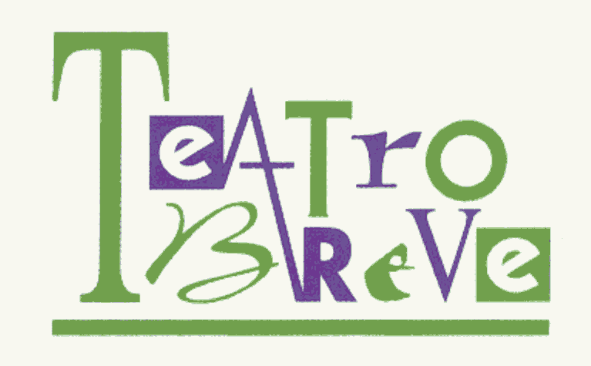 | La FUNDACIÓN CIUDAD DE REQUENA  y la Coordinadora de Actividades Teatrales "ARRABAL-TEATRO"  CONVOCAN EL | 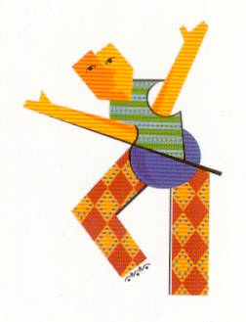
XVIII CERTAMEN INTERNACIONAL DE TEATRO BREVE

" CIUDAD DE REQUENA" - 2022
Que se regirá por las siguientes

BASES
1ª.- La temática será libre.

2ª.- La extensión de los trabajos será de un mínimo de veinte páginas (DIN A-4) y un máximo de cincuenta y cinco mecanografiadas a doble espacio (mínimo 25 líneas por página) y por una sola cara. (Estilo de grafías, tipo Times New Roman 12 o similar). (Los márgenes para el conjunto del texto se establecen, como máximo, en 3 cm. para el izquierdo y 2 cm. para el derecho).

3ª.- Las obras han de ser escritas en castellano e inéditas, lo que implica que no han sido publicadas, ni premiadas con anterioridad, ni representadas ante público alguno. Tampoco podrán ser presentadas, simultáneamente, a otro concurso. (Se adjuntará declaración responsable, firmada por el/la autor/a, en la que se indiquen estas circunstancias. SIN ESTE REQUISITO LA OBRA PRESENTADA QUEDARÁ AUTOMÁTICAMENTE DESCALIFICADA).

4ª.- Los textos presentados no pueden ser versiones de otros escritos ya publicados y/o representados con anterioridad.

5ª.- Los trabajos se enviarán mediante correo electrónico a la dirección certamen@arrabalteatro.org. Para ello se adjuntarán dos carpertas disintas en el mismo envío. Una de ellas contendrá la obra presentada a concurso con su título y el lema o pseudónimo con el que el/la autor/a concurre. En la otra carpeta se indicará el mismo título de la obra y lema o pseudónimo, adjuntando una plica con los siguientes contenidos:
- Nombre y apellidos del/a autor/a.
- Teléfono de contacto y dirección de correo electrónico.
- Breve currículum con fotografía reciente.
- Fotocopia del documento acreditativo de su identidad.
- Declaración responsable .(Según lo establecido en el punto 3º de estas bases y cuyo modelo se adjunta).
-Autorización de gestión.(Con la que se permite a la organización, delegando en ella, comprobar y cerrar la plica a fin de mantener el absoluto anonimato del/a autor/a ante el jurado y cuyo modelo se adjunta).

6ª.- El plazo de recepción de obras finalizará a las 24 horas del día 1 de octubre de 2022 (hora de España peninsular).

7ª.- El Jurado, estará integrado por destacados miembros de las entidades convocantes y relevantes personalidades vinculadas con el mundo del Teatro y de la Literatura. Su fallo será inapelable.

8ª.- El/la autor/a distinguido/a con el primer premio en la edición del año anterior será miembro, por derecho, de dicho Jurado. De igual modo, si la organización así lo estimase, podrá ser miembro del Jurado la persona que hubiera obtenido el segundo premio.

9ª.- Se establecen los siguientes premios:
- Un Primer Premio dotado con 6.000 € (SEIS MIL EUROS) y trofeo.
- Un Segundo Premio dotado con 3.000 € (TRES MIL EUROS) y trofeo.
Si el jurado así lo estimase, podrían concederse menciones especiales a cualquier otra obra finalista. Ello no comportaría derecho económico alguno).

10ª.- Los premios no podrán ser declarados desiertos ni ex aequo.

11ª.- Las obras que obtengan el Primer y Segundo Premio deberán pertenecer a autores/as diferentes. Caso de producirse la coincidencia de autoría, una vez abiertas las plicas correspondientes, se concedería el Primer Premio al/a autor/a ganador/a, pero se relegaría a la tercera posición la siguiente obra de su titularidad, a fin de que el Segundo Premio se otorgue a un/a autor/a diferente.
12ª.-Los galardones se entregarán en un acto cultural organizado a tal efecto en el Salón de Plenos del M.I. Ayuntamiento de Requena el sábado 25 de marzo de 2022, día más próximo a la celebración del DÍA MUNDIAL DEL TEATRO.

13ª Las entidades convocantes se comprometen a publicar y –si fuese factible - representar las obras que hayan obtenido premio, así como las que hubieran obtenido una mención especial, en los siguientes términos:

- La FUNDACIÓN CIUDAD DE REQUENA, patrocinadora del Certamen, se reservará el derecho a la publicación y distribución de las obras premiadas durante un periodo de 3 años, a partir de la fecha en que se hace público el fallo del Jurado. Pasado este plazo, dicho derecho retornará al/a autor/a o autores/as, sin prejuicio de que la FUNDACIÓN CIUDAD DE REQUENA y la CAT ARRABAL TEATRO mantengan en sus respectivas páginas web los textos digitalizados de las obras premiadas.

- Los galardonados recibirán el 3% de los ejemplares publicados (de una edición prevista de unos 1.000 ejemplares como mínimo), en concepto de pago de los derechos de autor, tanto por publicación, como por representación.

- ARRABAL-TEATRO se reservará, durante los tres años ulteriores, el derecho del estreno mundial de las obras premiadas, desde la fecha de su publicación. De igual modo, se reservará la exclusiva mundial de la representación de las obras premiadas durante tres años desde la fecha de su estreno.

14ª.- Las obras finalistas no premiadas, previa autorización de sus autores, podrán ser estrenadas por ARRABAL-TEATRO en las condiciones y plazos que se pacten entre ambas partes. Para ello, los autores finalistas acceden a que sus plicas sean abiertas, aún cuando no hubiesen sido premiadas sus obras.

15ª El hecho de participar en este Certamen supone la plena aceptación de sus bases.

Requena, a 1 de junio de 2022

NOTAS

- La deliberación final del jurado se realizará en presencia de un notario de Requena, quien dará fe de las decisiones acordadas y del resultado de las votaciones con los correspondientes documentos notariales.

- El acta notarial del fallo del jurado será publicada en las páginas oficiales de las entidades convocantes (CAT Arrabal-Teatro) www.arrabalteatro.org y Fundación Ciudad de Requena www.fundacionciudadderequena.com.

- La CAT ARRABAL-TEATRO expedirá las certificaciones de las obras premiadas a sus autores/as y librará los correspondientes contratos en los que se rubricarán los términos y plazos señalados en las bases.

- LA REALIZACIÓN DEL CERTAMEN- ASÍ COMO LOS ACTOS PREVISTOS EN LAS PRESENTES BASES- ESTARÁ CONDICIONADA A LAS DISPOSICIONES LEGALES Y MEDIDAS DE PROTECCIÓN QUE LAS AUTORIDADES ARBITREN ANTE EL COVID-19, A FIN DE QUE SU REALIZACIÓN SEA POSIBLE, CON ABSOLUTA GARANTÍA SANITARIA. (Caso de suspensión de la presente convocatoria la organización lo notificará por email a todos los concursantes que hubieran participado, mediante este sistema. Los que hubiesen enviado sus obras por correo ordinario, tendrán que estar pendientes de la información puntual que la organización facilitará en cualquiera de las páginas web que se mencionan en las bases (CAT Arrabal Teatro, Fundación Ciudad de Requena y M.I. Ayuntamiento de Requena).

